3/16

1.1.3、現況說明

找三個類似系統

並且4個系統 列表比較

1. 服務 功能 2) 優缺點

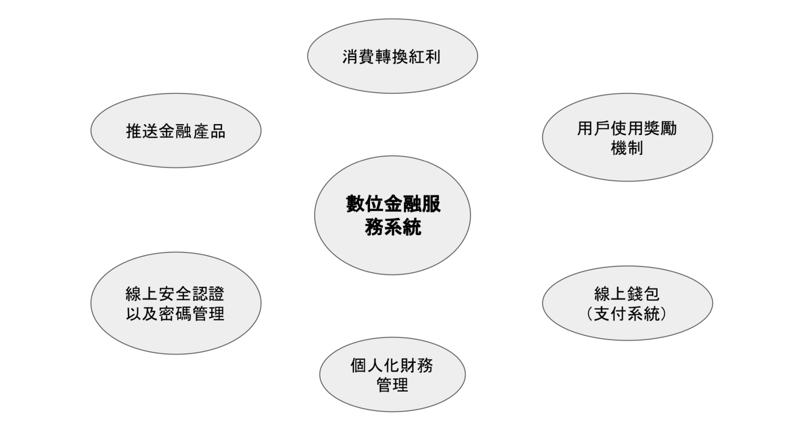

台灣金融服務系統

LINE Pay：

一個集成在LINE即時通訊應用內的支付服務，提供轉帳、支付、信用卡服務等功能。

街口支付 (JKO Pay)：

台灣的移動支付應用，提供線上線下支付、轉帳、信用卡繳費等服務。

Pi 拍錢包：

由中華電信推出，提供手機支付、轉帳、繳費等金融服務。

**比較要素**

1.服務功能

| 系統 | 服務功能 | 優點 | 缺點 |
| --- | --- | --- | --- |
| 一般  網銀 | - 帳戶管理- 線上轉帳和支付- 貸款申請- 定期存款和儲蓄 | - 穩定可靠- 遵循嚴格的銀行業監管和安全標準 | - 服務和產品相對傳統和固定- 用戶體驗創新程度有限 |
| LINE Pay | - 轉帳- 支付- 信用卡服務 | - 使用範圍廣，接受度高- 結合社交功能 | - 相對於銀行服務，安全性問題時有聽聞 |
| 街口  支付 | - 線上線下支付- 轉帳- 信用卡繳費 | - 使用方便，廣泛應用於日常生活- 有許多合作商家 | - 用戶隱私和資料保護問題關注 |
| Pi 拍  錢包 | - 手機支付- 轉帳- 繳費 | - 由大型電信公司支持，信譽良好- 服務範圍廣 | - 相較於其他平台，創新性和吸引力較低 |
| 我們的提案 | - 全方位金融產品- 消費轉換紅利系統- 個性化金融建議 | - 個性化服務- 創新的消費轉換紅利機制- 強大的安全措施 | - 需要高投資建立技術平台- 初期用戶獲取挑戰 |

2.優缺點

總結

服務功能：

我們的提案旨在結合現有金融服務系統的優點，如廣泛的服務範圍和便捷的支付方式，同時引入更多創新功能，如個性化金融建議和消費轉換紅利系統，以提供更全面的服務。

優缺點：

相較於台灣市場現有的金融服務系統，我們的提案在提供個性化服務和增強用戶體驗方面具有顯著優勢。然而，面對建立和維護技術平台的挑戰以及初期市場進入的困難，需要進行周密的規劃和投資。

在進行市場比較時，重要的是要考慮各平台的特點和用戶基礎，並找到我們提案在服務範圍、創新性和用戶體驗上的獨特之處，以在競爭激烈的市場中脫穎而出。